关于2018年选派上海交通大学优秀大学生
赴上海市青浦区暑期实践锻炼的通知

各院（系）团委、直属团总支：
优秀大学生暑期实践锻炼是同学们接触基层、服务社会的宝贵机会，是帮助同学们拓宽视野、积累经验、增长才干、提升素质的重要载体，是引导和鼓励优秀大学生到基层建功立业的有效途径。为进一步探索学校立德树人的具体途径，加强学校实践育人工作实效，校团委将联合青浦区团委，选派优秀在校生赴上海市青浦区参加暑期挂职锻炼。具体事宜通知如下：
- 对象与条件
本次活动招募对象为全日制大二、大三学生及硕士研究生。需符合以下条件：
1．遵守宪法和法律，具有良好的品行；
2．基础理论扎实，学习成绩优良，有较强的分析、解决问题和组织协调能力；
3．身体健康，符合具体岗位实际要求。
4．上海市青浦籍在校生优先考虑。
二、实习时间、地点
实践锻炼的时间为7月10日—8月31日。
挂职岗位为青浦区各部、委、办、局、法院、检察院、各街道、镇、各人民团体。具体岗位匹配情况将于6月底反馈至学校。
三、工作流程
1. 报名方式
将汇总表（附件一）的电子版（命名为“青浦区实践锻炼_院系全称_姓名_汇总表”）发送至报名专用邮箱：sjtugzdl2017@163.com，邮件名为“青浦区实践锻炼_院系全称_姓名”。
如第一次报名2018年暑期实践锻炼项目，还需将报名表（附件二）的电子版（命名为“院系全称_姓名_报名表”）发送至报名专用邮箱：sjtugzdl2017@163.com，纸质版（一式一份，研究生须经导师审核签字），即日起工作日交至逸夫楼305室张自东老师处。报名表（附件二）在2018年暑期实践锻炼选拔期间只需要提交一次，作为参与意向及导师意见确认，如后续再报名其他岗位，无需重复提交。
所有申请材料（电子版和纸质版）的提交截止时间均为5月25日（周五）17时。
2. 选拔流程
校团委将以审核报名表或现场面试的形式确定最终推荐人选。
四、相关事项
1. 各地挂职岗位会陆续发布，请各位同学结合自己实际情况报名，一旦获得学校推荐后，原则上不得退出或者更换挂职地区；
2. 实践锻炼期间自觉维护学校良好形象，原则上工作日保证全勤，如遇特殊情况，应提前向用人部门提出申请；
3. 参加实践锻炼的同学在活动结束后须提交实践鉴定和总结报告，并参与学校组织的岗前培训和总结交流活动。
4. 青浦团区委负责开展实践锻炼同学的日常管理、集中活动和相关服务；由岗位所在单位进行工作指导和岗位带教，给予适当生活、交通补贴并安排工作午餐。
5. 挂职期满后，青浦团区委联合区人才办对挂职大学生进行考核和评定，对表现合格的挂职大学生下发挂职证书，对表现优异的挂职大学生下发优秀挂职证书。同时，形成《挂职鉴定表》存入本人档案。
6.学校为参加实践锻炼的同学购买人身意外保险。
7.关于青浦区更多情况请关注“青春青浦”微信公众号
8.欲关注更多挂职锻炼信息，请微信扫描下方二维码添加“交大暑期挂职小助手”为好友，加入群聊后以获取更多信息。
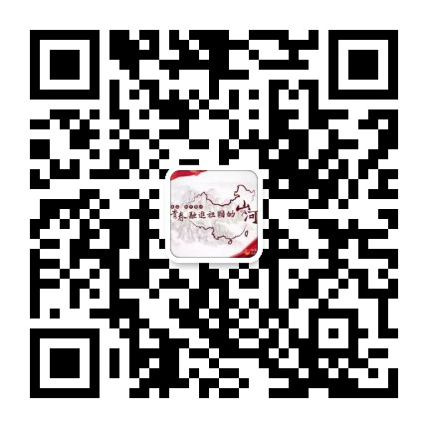

联系人：许艳 张自东
电 话：54742323-108
地 址：逸夫楼305团委办公室
邮 箱：sjtugzdl2017@163.com

附件：
1. 2018年上海交通大学优秀大学生赴上海市青浦区暑期实践锻炼汇总表
2. 2018年上海交通大学暑期实践锻炼报名意向表

共青团上海交通大学委员会
二〇一八年五月十一日

